**[http://static.blog.csdn.net/images/wapall/home.png](http://www.csdn.net/)[http://static.blog.csdn.net/images/wapall/logo.jpg](http://m.blog.csdn.net/)**[**f1065680448**](http://m.blog.csdn.net/blog/f1065680448)

[**首页**](http://m.blog.csdn.net/)[**专栏**](http://m.blog.csdn.net/column/index)[**专家**](http://m.blog.csdn.net/People/index)[**热文**](http://m.blog.csdn.net/home/hot)

[小书童的专栏](http://m.blog.csdn.net/blog/qq282133)

[**[原]Windows下，Eclipse的Android NDK(r9) 配置和初步使用**](http://m.blog.csdn.net/blog/qq282133/9568065)

2013-7-28阅读1058 [评论1](http://m.blog.csdn.net/blog/qq282133/9568065#comment)

简介：

NDK是一个工具集，可让您实现您的应用程序使用本机代码的语言，如C和C + +。对于某些类型的应用程序，这可以是有益的，所以你可以重用现有的代码库，这些语言编写的，但大多数应用程序不需要的Andr​​oid NDK。

下载NDK之前，你应该明白，NDK将不会惠及大多数应用程序。作为一个开发者，你需要平衡它的好处，针对其缺点。值得注意的是，在Android上使用本机代码一般不会导致在一个性能 较为显著的改善，但它总是会增加您的应用程序的复杂性。

Android NDK全称：Native Development Kit，即本地开发包。

1、NDK是一系列工具的集合。

NDK提供了一系列的工具，这些工具对开发者的帮助是巨大的。

它们能帮助开发者快速开发C（或C++）的动态库，并能自动将so库和java应用一起打包成apk。

NDK集成了交叉编译器，并提供了相应的mk文件隔离CPU、平台、ABI等差异，

开发人员只需要简单修改mk文件（指出“哪些文件需要编译”、“编译特性要求”等），就可以创建出so库。

NDK可以自动地将so和Java应用一起打包，极大地减轻了开发人员的打包工作。

2、NDK提供了一份稳定、功能有限的API头文件声明。

Google明确声明该API是稳定的，在后续所有版本中都稳定支持当前发布的API。

从该版本的NDK中看出，这些API支持的功能非常有限，包含有：

C标准库（libc）、标准数学库（libm）、压缩库（libz）、Log库（liblog）。

安装：

对于Windows环境下NDK的开发，如果使用的NDK是r7之前的版本，必须要安装Cygwin才能使用NDK；

从r7开始，Google的提供了一个ndk-build.cmd的脚本，可以直接用它编译，而不需要使用Cygwin了。

可以通过，配置path变量，直接在cmd下面运行ndk-build命令即可对android工程中的项目进行编译了。

(ps:也 可以通过配置eclipse中的Builder，让eclipse调用命令 编译 .详见：<http://blog.csdn.net/gaojinshan/article/details/9464195>)

1、配置path

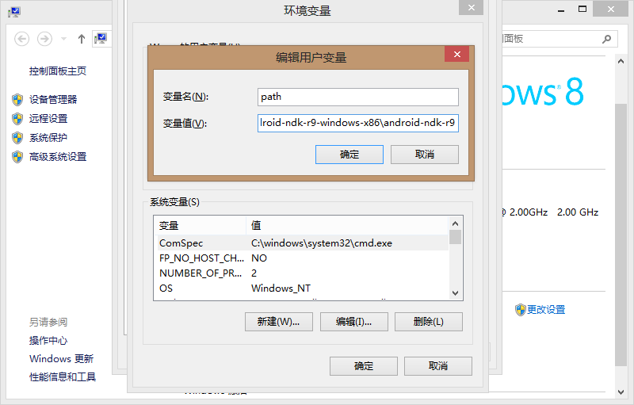

2、推荐在eclipse中安装一个插件 可以快速调出文件夹，即命令行

详见<http://basti1302.github.io/startexplorer/>

初步的使用:

1、导入项目

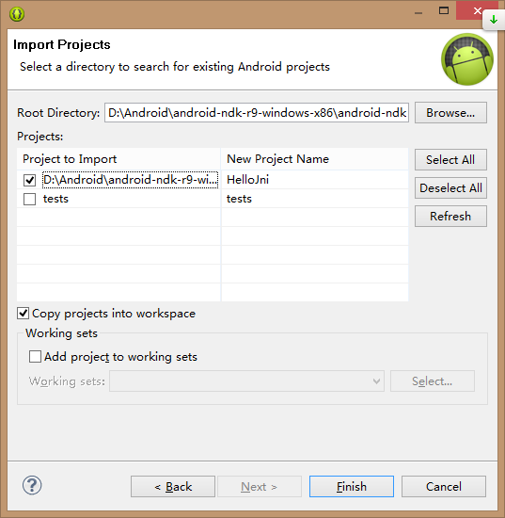

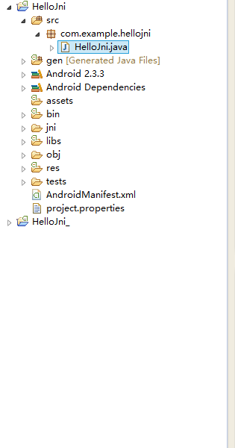

在工程的根目录下面 输入ndk-build

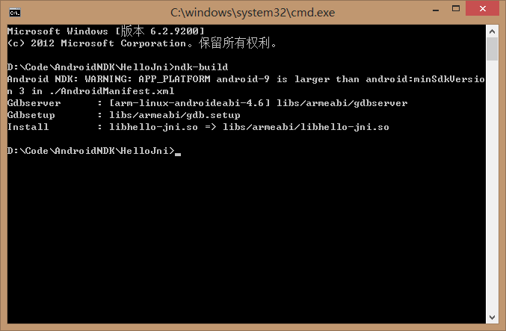

运行整个项目即可，看到项目运行成功的画面。



在这种情况下，就可以编写一般的代码的程序啦！但是，这样写的C代码是没有代码的提示。点击在你的工程Project选择Android Tools，Adding Native Support 便可导入一些C的头文件库。如下图

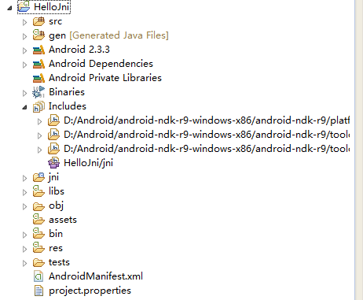

我们可以看到有很多的头文件哈！

在这种模式下，

1、写的代码就可以有C的代码的自动的提示哈！很OK的！

2、自己编译项目JNI 下面的文件也自动的编译。

3、但是如果，有些头文件不在导入的头文件中，项目将会报错..

[上一篇](http://m.blog.csdn.net/blog/qq282133/9292901)[下一篇](http://m.blog.csdn.net/blog/qq282133/9871867)

发表评论



查看评论

* 1楼[jackgo163](http://m.blog.csdn.net/blog/jackgo163)2013-08-07 17:41

我的运行起来就奔溃了，不知道为啥

[更多评论（1）](http://m.blog.csdn.net/comment/9568065)

[**[http://static.blog.csdn.net/images/wapall/back-top.jpg](http://m.blog.csdn.net/blog/qq282133/9568065)回顶部**](http://m.blog.csdn.net/blog/qq282133/9568065)

[移动版](http://m.blog.csdn.net/)|[桌面版](http://blog.csdn.net)

©1999-2012, CSDN.NET, All Rights Reserved